**Загадки о комнатных растениях**

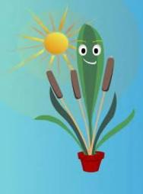

**Расскажу я вам стихотворение**

**Про разные чудесные растения.**

**Вы смекалку приложите**

**И растенье покажите…**

Очищают воздух,  
Создают уют,  
На окнах зеленеют,  
Круглый год цветут.(Комнатные растения)

В ствол запрятан белый сок,

Будто кожаный листок,

Может он расти в горшке,

Может в джунглях, на реке.

В Индии рождается.

Как он называется? (Фикус)

Плоский, длинный, а не брус.

Полосат, но не арбуз. (Сансевьера)

У садовницы - первой модницы

 Платье то ли полиняло,

 То ли краску поменяло:

 Все было лиловое,

 Стало васильковое**.**(Гортензия)

Вырос кустик пышный,

 На окне не лишний,

 Листья незаметные,

 А плоды запретные**.**(Аспарагус)

На окне зимой и летом

 Вечно зелен и красив.

 Ярко-красным цветом

 Горит нежно…(Бальзамин)

Накрыт бокал с водицей

 Ежовой рукавицей. (Сансевиерия)

Лист с горбочком, желобочком,

 Шипы имеет, а ранить не умеет,

 Зато лечит нас в любой час.(Алоэ)

С горы на паутинках

 Свисают паучки -

 Зеленые пучки.(Камнеломка)

Есть растение у нас,

 Ананас - не ананас.

 Жесткий лист дугой, сквозной

 Точно гребень костяной.(Цикас)

Зелёный, в колючках,

 Похож на ежа,

 А цветки атласные

 Белые, жёлтые, красные. (Кактус)

Журавлиный нос

 Нам духи принёс. (Герань, или журавлиный нос.)

На целый век украсит дом,

 И всех излечит в доме том.

 Цветок тот неказист на вид,

 Но как целитель знаменит. (Алоэ.)

Вверх по стенке крутой,

 По бетонке литой

 Многоножка ползет,

 С собой листья везет**.**(Плющ)

С молоком, а не коза,

 С корой, а не лоза. (Фикус)

Очищают воздух,

 Создают уют,

 На окнах зеленеют,

 Круглый год цветут**.**(Герань)

Накрыт бокал с водицей

 Ежовой рукавицей.(Кактус)

Чтобы солнце сквозь стекло

 К нам в окошко не пекло,

 Я повешу шторочку,

 На белую распорочку,

 Не крючком плетеную -

 Живую и зеленую.(Традесканция)

Плоские лепешки

 На длинной тонкой ножке.

 Лепешки очень колки, на них растут иголки.(Опунция)

Стоит мокрый Ванёк,

 А в кудрях – огонёк. (Бальзамин)

- Что за хвост пошёл в рост:

 Не в пруду, не в речке –

 На окне, у печки. (Сансевьера /щучий хвост/)

Куст оконный и балконный,

 Лист – пушистый и душистый,

 А цветы о окне – словно шапка в огне. (Герань)

 Круглый шарик

 Словно ёжик,

 Но без мордочки и ножек.

 На моём растёт окне,

 Очень нравится он мне. (Кактус.)

Вышла балерина:

 Блузка, как рябина.

 Юбочка лиловая, лента васильковая.

 Ножки, как точеные,

 Туфли золоченые. (Фуксия)

Комнатное растение, называемое в народе "крапивкой".

(Колеус)

Она пришла к нам из Китая,

Прижилась и , устали не зная,

Круглый год цветет на радость, от души!

А цветы разноцветны и очень хороши!

(Китайская роза-гибискус)

Не подушка для иголок,

 Не ежик, и не елка,

 Но не даст себя в обиду,

 Потому что весь в иголках. (Кактус)

Зелёное, колючее,

Сто лет ему дремучему,

Как только насморк

Вас застал врасплох,

Бежите Вы к нему со всех ног!(Алоэ)

У меня растёт лиана  
В кадке около дивана.  
Листья у неё резные –   
В них окошечки сквозные. (Монстера)

Пахнет стебель и цветочки,  
Опушённые листочки.  
Ты пораньше утром встань  
И полей свою **…** (герань).

- Как ещё называют это растение? (Пеларгония)

Хотели детишки от мамы удрать,  
Но мама сумела их всех удержать.  
Вот так и висят те пучки-малолетки.  
На нитях – зелёные растения-детки. (Хлорофитум)

В нашей комнате растёт,  
Никогда он не цветёт.  
Листья у него, как перья,  
А в народе есть поверье –   
Где в лесу он зацветёт,  
Человек там клад найдёт. (Нефролепис, папоротник)

Стебли древовидные,  
Листья мечевидные.  
Может он живёт сто лет?  
Что вы скажете в ответ? (Алоэ)

Как его называют в народе? (Столетник, ранник, лечебник)

Второе название этого красивоцветущего растения – сенполия, можно размножать листочками. (Фиалка)

Из листка на удивленье   
Можно вырастить растение.  
Я сорву цветок, не жалко,  
Будет новая…. (фиалка).

Среди листьев – огоньки,  
Ваньки мокрого цветки.  
Так назвал его народ –   
Много он водички пьёт.  
А как правильно назвать,  
Постарайся сам назвать! (Бальзамин)

На окне, на полке

Выросли иголки.

Да цветы атласные,

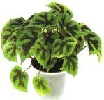Алые и красные. (Кактусы)

**Занимательные опыты по ознакомлению детей с комнатными растениями**

**Опыт «С водой и без воды»**   
Цель: Выявить факторы внешней среды, необходимые для роста и развития растений (вода, свет, тепло)   
Материал: Два одинаковых растения (бальзамин), вода   
Ход: Взрослый предлагает выяснить, почему растения не могут жить без воды (растение завянет, листья высохнут, в листьях есть вода); что будет, если одно растение поливать, а другое нет (без полива растение засохнет, пожелтеет, листья и стебель потеряют упругость) Результаты наблюдения за состоянием растений в зависимости от полива зарисовывают в течение одной недели. Составляют модель зависимости растения от воды. Дети делают вывод, что растение без воды жить не может.   
  
**Опыт «На свету и в темноте»**   
Цель: Определить факторы внешней среды, необходимые для роста и развития растений.   
Материал: черенок комнатного растения в горшочке, коробка из прочного картона, две емкости с землей.   
Ход: Взрослый предлагает выяснить, нужен ли свет для жизни растений. Закрывают горшочек с черенком растения колпаком из картона. Зарисовывают результаты опыта через семь-десять дней (цветок под колпаком стал светлым, бледным). Убирают колпак. Через семь-десять дней вновь зарисовывают результат (цветок на свету позеленел – значит, в нем образовалось питание)   
  
**Опыт «Может ли растение дышать»**   
Цель: Выявить потребность растения в воздухе, дыхании. Понять, как происходит процесс дыхания у растения.   
Материал: Комнатное растение, трубочки для коктейля, вазелин.   
Ход: Взрослый спрашивает, дышат ли растения, как доказать, что дышат. Дети определяют, опираясь на знания о процессе дыхания у человека, что при дыхании воздух должен поступать внутрь растения и выходить из него. Вдыхают и выдыхают через трубочку. Затем отверстие трубочки замазывают вазелином. Дети пытаются дышать через трубочку и делают вывод, что вазелин не пропускает воздух. Выдвигается гипотеза, что растения имеют в листочках очень мелкие отверстия, через которые дышат. Чтобы проверить это, смазывают одну или обе стороны листа вазелином, ежедневно в течение недели наблюдают за листьями. Через неделю делают вывод: листочки «дышат» своей нижней стороной, потому что те листочки, которые были смазаны вазелином с нижней стороны, погибли.   
  
**Опыт «Есть ли у растения органы дыхания?»**   
Цель: Определить, что все части растения участвуют в дыхании.   
Материал: Прозрачная емкость с водой, лист на длинном черешке или стебельке, трубочка для коктейля, лупа.   
Ход: Взрослый предлагает узнать, проходит ли воздух через листья во внутрь растения. Высказываются предположения о том, как обнаружить воздух: дети рассматривают срез стебля через лупу (есть отверстия), погружают стебель в воду (наблюдают выделение пузырьков из стебля). Взрослый с детьми проводит опыт «Сквозь лист»: наливают в бутылку воды, оставив ее не заполненной на 2-3 см. вставляют лист в бутылку так, чтобы кончик стебля погрузился в воду. Плотно замазывают отверстие бутылки пластилином, как пробкой. Здесь же проделывают отверстие для соломинки и вставляют ее так, чтобы кончик не достал до воды, закрепляют соломинку пластилином. Встав перед зеркалом, отсасывают из бутылки воздух. Из погруженного в воду конца стебля начинают выходить пузырьки воздуха. Дети делают вывод о том, что воздух через лист проходит в стебель, так как видно выделение пузырьков в воду из стебля.   
  
**Опыт «Кому лучше?»**  
Цель: Выявить благоприятные условия для роста и развития растений, обосновать зависимость растений от почвы.   
Материал: Два одинаковых черенка, емкость с водой, горшок с почвой, предметы ухода за растениями.   
Ход: Взрослый предлагает определить, могут ли растения долго жить без почвы (не могут); где они лучше растут – в воде или в почве. Дети помещают черенки герани в разные емкости – с водой, с почвой. Наблюдают за ними до появления первого нового листочка. Оформляют результаты опыта в дневнике наблюдений и в виде модели зависимости растения от почвы (у растения в почве новый лист появляется быстрее, растение лучше набирает силу, в воде растение слабое)   
  
**Опыт «Лабиринт»**  
Цель: Установить, как растение ищет свет.   
Материал: Картонная коробка с крышкой и перегородками внутри в виде лабиринта; в одном углу картофельный клубень, в другом отверстие.   
Ход: В коробку помещают клубень, закрывают ее, ставят в теплое место, отверстием к источнику света. Открывают коробку после появления в отверстии ростков картофеля. Рассматривают, отмечая их направление, цвет (ростки бледные, искривленные). Оставив коробку открытой, продолжают наблюдать за изменением цвета ростков и направлением роста (они позеленели, тянутся в разные стороны). Формулируется вывод: на свету растение лучше растет.   
  
**Опыт «Что нужно для питания растениям?»**   
Цель: Установить необходимость света для питания растения   
Материал: Комнатные растения с твердыми листьями (фикус, толстянка), лейкопластырь   
Ход: Взрослый предлагает детям письмо-загадку: что будет, если на часть листа не будет попадать свет (часть листа будет светлее). Предположения детей проверяются опытом: часть листа заклеивают пластырем, растение ставят к источнику света на неделю. Через неделю пластырь снимают, дети делают вывод: без света питание в растениях не образуется.   
  
**Опыт «Фабрика питания»**   
Цель: Определить, что растение может само себя обеспечивать питанием.   
Материал: Горшочек с растением внутри стеклянной банки с широким горлом, герметичная крышка.   
Ход: Внутрь большой прозрачной емкости дети помещают черенок растения в воде или растение в небольшом горшочке. Почву поливают. Емкость герметично закрывают крышкой, ставят в теплое, светлое место. В течение месяца наблюдают за растением. Выясняют, почему оно не погибло (растение продолжает расти, на стенках банки периодически появляются капли воды, потом исчезают). Растение кормит само себя.

**Опыт «Для чего нужны корни?»**

**Цель:** доказать, что корни растения всасывают воду; уточнить функцию корней растений; установить взаимосвязь строения и функции корней.

**Оборудование:** черенок герани или бальзамина с корешками, емкость с водой, закрытая крышкой с прорезью для черенка.

**Ход опыта:** Обучающиеся рассматривают черенки бальзамина или герани с корешками, выясняют, для чего корни нужны растению (корни закрепляют растение в земле), всасывают ли они воду. Проводят опыт: помещают растение в прозрачную емкость, отмечают уровень воды, плотно закрывают емкость крышкой с прорезью для черенка. Определяют, что произошло с водой спустя несколько дней (воды стало мало). Предположение детей проверяют через 7—8 дней (воды стало меньше) и объясняют процесс всасывания воды корнями. Результат дети зарисовывают.

Вырос высокий росточек в горшочке,

Ласковым утром раскрыл лепесточки.

Всем лепесткам красоту и питанье

Дружно дают под землей корешки.

**Опыт «Как увидеть движение воды через корни?»**

**Цель:** доказать, что корни растения всасывают воду, уточнить функцию корней растений, установить взаимосвязь строения и функции корней.

**Оборудование:** черенок бальзамина с корешками, вода с пищевым красителем.

**Ход опыта:** Обучающиеся рассматривают черенки герани или бальзамина с корешками, уточняют функции корней (они укрепляют растение в почве, берут из нее влагу). А что еще могут брать корни из земли? Предположения детей обсуждаются. Рассматривают пищевой сухой краситель — «питание», добавляют его в воду, размешивают. Выясняют, что должно произойти, если корни могут забирать не только воду (корни должен окраситься в другой цвет). Через несколько дней результаты опыта дети зарисовывают в дневнике наблюдений. Уточняют, что будет с растением, если в земле окажутся вредные для него вещества (растение погибнет, забрав вместе с водой вредные вещества).

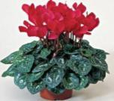**Дидактические игры**

**«Где спряталась матрешка?»**

Дидактическая задача. Найти предмет по перечисленным признакам.  
Игровое действие. Поиск спрятанной игрушки.  
Правило. Нельзя подсматривать.  
Оборудование. На столе расставляют 4 – 5 растений.  
Ход игры. Детям показывают матрешку, которая «захотела поиграть с ними в прятки». Воспитатель просит детей закрыть глаза и в это время прячет игрушку за одно из растений. Затем дети открывают глаза. «Как же найти матрешку? – сейчас, я расскажу вам, куда спряталась матрешка. Педагог рассказывает на что похоже растение (на дерево, травку), описывает его стебель, листья, цветы. Дети отгадывают, где спряталась матрешка.

**«Найди такой же»**

Дидактическая задача. Найти предметы по сходству.  
Игровые действия. Поиск похожего предмета.  
Правило. Показывать узнанное растение можно только по сигналу воспитателя, выслушав его описание.  
Оборудование. Одинаковые растения, расставленные на двух столах или фотографии с изображением растений.  
Ход игры. Воспитатель показывает какое-нибудь растение на одном из столов (фото), описывает его характерные особенности, а затем предлагает ребенку найти такое же растение в группе.

**«Магазин цветов»**

Содержание знаний. Вспомнить вместе с детьми названия растений, их частей, отличительные признаки некоторых из них.  
Дидактическая задача. Описать, найти и назвать предметы по характерным признакам.  
Правило. Назвать отдел и описать растение, не говоря, как оно называется.  
Ход игры. На столе расставляют комнатные растения так, чтобы детям хорошо было видно каждое. Это «Магазин цветов». Покупатели не называют растение, а только описывают его. Продавец должен узнать и назвать его, а затем выдать покупку.

**«Что изменилось?»**

*Дидактическая задача:* найти предметы по сходству

*Игровое действие:* поиск похожего предмета

Правило: показывать узнанное растение можно только по сигналу взрослого, выслушав его описание.

*Оборудование:* одинаковые растения по 3-4 расставлены на двух столах.

*Ход игры:* взрослый показывает какое-нибудь растение на одном из столов, описывает его характерные признаки, а затем предлагает найти ребенку такое же на другом столе. Игру повторяют с каждым из растений, находящихся на столах.

**«Найди растение по названию»**

*Дидактическая задача:* найти растение по названию.

*Игровые действия:* поиск названного растения

*Правило:* смотреть, куда прячут растение, нельзя.

*Ход игры:* Взрослый называет комнатное растение, а ребенок должен найти его. Если ребенку трудно найти растение во всей площади комнаты, то можно упростить задачу, поставив растения на стол. Тогда поиск растения в комнате станет усложненным вариантом игры.

**«Отгадай,  что за растение»**

*Задача.* Описать предмет и узнать его по описанию.

*Ход.*Растения стоят на своих обычных местах. Воспитатель предлагает кому либо из детей выбрать одно из них и описать так, чтобы все дети узнали и смогли сказать, что это за растение. Необходима последовательность описания. Когда дети угадают растение, можно предложить им найти в групповой комнате представителей растения данного вида.

**«Найди такой же»**

*Дидактическая задача*. Найти предметы по сходству.

*Игровые действия.* Поиск похожего предмета.

*Правило.* Показывать узнанное растение можно только по сигналу воспитателя, выслушав его описание.

*Оборудование.* Одинаковые растения, расставленные на двух столах или фотографии с изображением растений.

*Ход игры.* Воспитатель показывает какое-нибудь растение на одном из столов (фото), описывает его характерные особенности, а затем предлагает ребенку найти такое же растение в группе.

**«На какой цветок села бабочка?»**

Задача. Закрепить названия цветов.

*Оборудование.*Бабочка.

*Ход игры.*Воспитатель показывает бумажную бабочку на тонкой резинке, позволяющей имитировать ее полет. Бабочка взлетает и садится на фикус. Воспитатель предлагает назвать цветок.

**«Чей цветок?»** /Авторская разработка/

*Задача.*Соотнести растение и цветок.

*Оборудование:* картинки «цветы».

*Ход игры.*Воспитатель показывает цветок, а дети находят растение, которое так цветет.

**[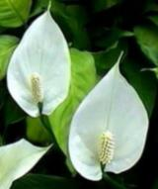](http://annflore.typepad.com/photos/uncategorized/spathiphyllum_01.jpg)[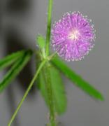](http://upload.wikimedia.org/wikipedia/commons/thumb/9/9c/Mimosa_pudica_flower.jpg/450px-Mimosa_pudica_flower.jpg)**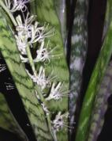

**[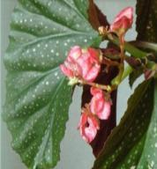](http://r.foto.radikal.ru/0704/43/2ed571b5c710.jpg)[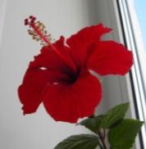](http://forum.ozr.ru/picture.php?albumid=237&pictureid=2580)**

**[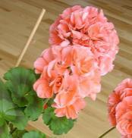](http://www.tsvetnik.info/images/dom_Pelargon.jpg)**

[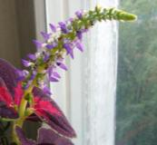](http://sob.ru/upload/Image/03.08.09/cvety_zvezdy_3.jpg)[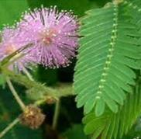](http://vthumb.ak.fbcdn.net/vthumb-ak-sf2p/v10823/216/18/1665859025/b1665859025_1224627990261_1483.jpg)[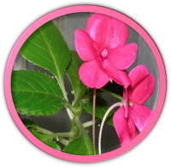](http://img-fotki.yandex.ru/get/9/sandwik.0/0_4cdb_71536b2_XL)

**[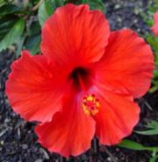](http://s4.hubimg.com/u/3298703_f520.jpg)**

**[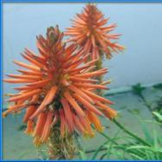](http://img-fotki.yandex.ru/get/3007/skrbg3.2/0_1c7e5_b68a0d98_XL)[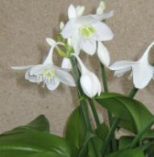](http://img-fotki.yandex.ru/get/3102/elenaankor.1/0_19919_6f6db580_XL)[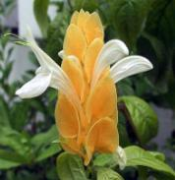](http://toptropicals.com/pics/toptropicals/contest/2004/secret_garden/8/flower/Pachystachys.jpg)**

**[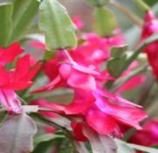](http://stat18.privet.ru/lr/0a224b58e12c0ddf464b77044de84950)[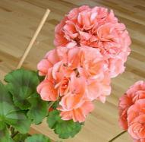](http://www.tsvetnik.info/images/dom_Pelargon.jpg)**

[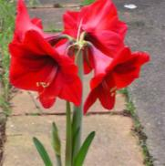](http://s56.radikal.ru/i152/1004/c0/4a21a07b7d49.jpg)

[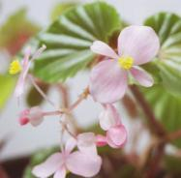](http://darudar.org/var/files/img/f0/91/f09105e915d4c1f8e6edd7a053d3af6d_600.jpg)[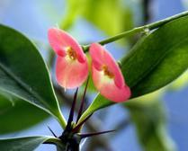](http://myfl.ru/files/u466/______________1.jpeg)

[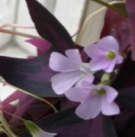](http://img-fotki.yandex.ru/get/16/istoma51.1/0_8f4b_c3f78545_XL)[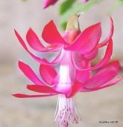](http://3.bp.blogspot.com/_NaIxPhCZQx0/SzX1b5CUerI/AAAAAAAACGs/iiEP_OL3Hdg/s1600-h/%D0%94%D0%B5%D0%BA%D0%B0%D0%B1%D1%80%D0%B8%D1%81%D1%82+3627.jpg)[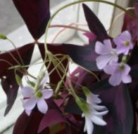](http://img-fotki.yandex.ru/get/16/istoma51.1/0_8f4b_c3f78545_XL)[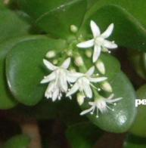](http://content.foto.mail.ru/mail/katay7/_blogs/i-1984.jpg)

**«Третий лишний»**

*Задача.* Закрепить отличительные особенности растений.

*Оборудование.* Картинки или комнатные растения.

*Ход игры.* Назовите одно растение, отличное от двух других по каким-либо признакам.

Алоэ, кактус, *циперус.*

Традесканция, сеткрезия, *колеус.*

Хлорофитум, папоротник, *бальзамин.*

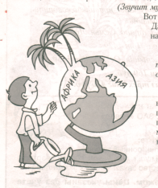**«Откуда родом?»**

*Задача.* Найти родину растений.

*1 вариант*

*Оборудование.*Иллюстрации растений, карточки стран (или континентов).

*Ход игры.*

Что за чудо этот сад-

Просто глаз не отвести.

И откуда же могли их

К нам сюда всех привезти?

Воспитатель раскладывает на столе иллюстрации и карточки стран (или континентов); дети должны соотнести их.

*2 вариант*

*Оборудование.* Карта мира, кружки на горшках, кружки для карты

*Ход игры.*Ребята, вы любите путешествовать? А знаете ли вы, что растения – тоже путешественники. Хотите узнать, где родина растений? На цветочных горшках приклеены кружки (на каждом горшке разного цвета) Дети находят на карте родину какого либо растения и приклеивают кружок такого же цвета, как и на горшке.

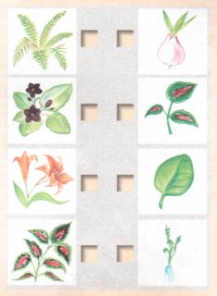**«Как размножаются комнатные растения»**

*Задачи.* Закрепить знания детей о способах размножения комнатных растений, условиях, необходимых для молодых посадок, и учить заботиться о растениях.

*Материал.* Перфокарты с изображением растений и способов их размножения.

*Игровое действие.* Соединить линией растение с символом способов его размножения,найти растения, которые размножаются одним способом.

**Стихотворения**

**Огонек**  
Хрустит за окошком морозный денек  
Стоит на окошке цветок Огонек.  
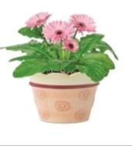Малиновым цветом цветут лепестки,  
Как будто и вправду зажглись огоньки.  
Его поливаю, его берегу,  
Его подарить никому не могу

Е.Благининой

**Комнатные цветы**

Когда ты делишь кров с друзьями –

Живется просто и легко,

Пускай поддержат не словами -

Сияньем нежных лепестков.

От Альп пришли в твой дом фиалки,

Из Африки - клеродендрон.

Как пальма, помнит небо жарким

Тропический абутилон,

Струится зелень из горшков,

И ловят солнечную длань

Циперус с нильских берегов

И вездесущая герань.

Да, мало им тепла и света -

На севере нашли приют.

Но как важна наука эта:

То, что имеют, - отдают.

От всех невзгод твое оконце

Заслонит их живой букет.

И разноцветным этим солнцем

Ты будешь ласково согрет!

****  
Фонарик чудный, разноцветный –   
это что за волшебство?  
Он цветки свои распустит   
прямо перед Рождеством!  
Словно капельки листочки,  
он прекрасен и лучист,  
Вам квартиру озарит в декабре  
своим сиянием – декабрист.

*Светлана Титанкова*

**Для чего нужны растения?**

/Авторская разработка/

|  |  |
| --- | --- |
| очищают воздух | лечат  **http://www.tatar-inform.ru/upload/image/2010_new/zdorovye_i_sreda/krasnui_krest.jpg** |
| дают кислород | предсказывают погоду |
| создают уют (красота)  http://t2.gstatic.com/images?q=tbn:ANd9GcQ7o1PudJqmEglabdhVgc_XaKZ8qHjN3MSHuP8kXHm0AJl-Go55 | поднимают настроение  http://www.pronk.ru/files/forum/6548d3d2e44b.png |

**Для чего рыхлят землю?**

- Рыхление почвы проводят во влажном состоянии, при рыхлении сухой почвы можно повредить корни.

-рыхлая почва способствует лучшему обеспечению растения водой (лучше впитывается вода)

- рыхлая почва дольше удерживает влагу, чем уплотненная

Недаром рыхление называют сухим поливом.

**Приветствие**

**…**Давай пройдемся медленно по кругу

И «здравствуй» скажем каждому цветку.

Я должен над цветами наклониться

Не для того, чтоб рвать или срезать,

А чтоб увидеть добрые их лица

И доброе лицо им показать.

СамедВургун

**Карточки**

1. **«Я могу помочь»**

Рассмотрите рисунки. МазилаБабашкин предлагает так ухаживать за комнатными растениями:

C:\Users\User\Desktop\Рабочие.tif

* зимой ставить как можно ближе к открытой форточке, чтобы они дышали свежим морозным воздухом;
* поливать как можно чаще и обильнее;
* когда форточка закрыта убирать в самое темное место – лучше под кровать; никогда не рыхлить почву.

А вы согласны?

**2 Задание.**Мишка решил полить растения, но опять забыл, что надо делать. Помоги ему полить растение. Расскажи, что надо делать. Посмотри на картинки и скажи, что забыл мишка приготовить для поливки. Нарисуй это в пустой клеточке.

Подсказка для взрослого. Детям предлагается рассказать по моделям о том, в каком порядке нужно поливать растение. Задается следующий вопрос: Что забыл мишка приготовить для поливки? (Воду) После правильного ответа дети рисуют ведро с водой.

C:\Users\User\Desktop\аане 9.tif

**3 задание.** Посмотри, какой красивый бальзамин вырос у мишки. Напомни мишке, какие части есть у бальзамина, покажи их стрелочками.

Подсказка для взрослого. Сначала дети должны рассмотреть модели частей растения и назвать их. Далее детям предлагается провести стрелочки от моделей к соответствующим частям бальзамина.

C:\Users\User\Desktop\Посмотри какой красивый.tif

**4 задание.** Нарисуй, чего не хватает растению.

Подсказка для взрослого. Ребенок должен самостоятельно нарисовать любую емкость с водой.

C:\Users\User\Desktop\цай4оспцческое Нарисуй.tif

Список использованной литературы

1. Гринева Е., Зелеева С.«Рабочая тетрадь по предмету «окружающий мир» Журнал «Обруч» № 2, 2001г.
2. Воронкевич О.А. Добро пожаловать в экологию! Рабочая тетрадь для детей 3-4 лет Младшая группа. Ч. 2. –СПб.: «ДЕТСТВО-ПРЕСС», 2005. -32с.
3. Репникова Л., Федорова Г., Вашурина Р. Игры с перфокартами Журнал «Обруч» № 3, 2001г.С.33